Smlouva
o dodávce SW pro funkční testování informačního systému Front office
uzavřená podle § 269 odst.2 a násl. zákona č. 513/1991 Sb., obchodní zákoník, ve znění pozdějších předpisů, mezi:

Českou národní bankou

Na Příkopě 28

115 03 Praha 1
zastoupenou: Ing. Vladimírem Mojžíškem, ředitelem sekce informatiky
a
Ing. Zdeňkem Viriusem, ředitelem sekce správní
IČO: 48136450
DIČ: CZ48136450

(dále jen „objednatel“)

a

……………………………. (doplní uchazeč)

(dále jen „poskytovatel“)

Článek I
Předmět smlouvy
- Předmětem této smlouvy je závazek poskytovatele:
- dodat a provést implementaci SW pro funkční testování informačního systému Front office specifikovaný v příloze č. 2 (dále jen „SW“). Dodaný SW musí splňovat veškeré funkční a technické požadavky objednatele uvedené v příloze č. 1 této smlouvy a musí být plně kompatibilní se standardním systémovým prostředím objednatele, specifikovaným v příloze č. 1,
- v rámci implementace SW provést zaškolení dvou pracovníků objednatele v rozsahu nutném pro provedení akceptačních testů,
- předat uživatelskou a administrátorskou dokumentaci včetně předání zdrojových kódů doprogramované části poskytnutého SW. Uživatelská a administrátorská dokumentace bude předána v jednom vyhotovení v listinné podobě a v 1 vyhotovení v elektronické podobě (CD/DVD), přičemž uživatelská dokumentace a administrátorská dokumentace bude v českém nebo anglickém jazyce.
- Součástí plnění dle odstavce 1 tohoto článku je provedení akceptačních testů, při kterých bude zaměstnanci objednatele ověřováno splnění technických a funkčních požadavků objednatele a kompatibility podle přílohy č. 1 této smlouvy a dále prověřena funkčnost v souladu s uživatelskou/administrátorskou dokumentací. Po dobu provádění akceptačních testů budou zaměstnanci poskytovatele dostupní na hot-line. V případě požadavku objednatele, kdy při akceptačních testech bude zjištěn problém, je povinen zaměstnanec poskytovatele se dostavit následující pracovní den do sídla objednatele k účasti na testech. K podpisu protokolu o výsledku akceptačních testů bude poskytovatel vyzván nejméně 2 pracovní dny předem.
- Poskytovatel se zavazuje poskytovat objednateli technickou podporu a softwarové aktualizace dle čl. V (dále jen „podpora“), a to po dobu 12 měsíců ode dne následujícího po převzetí plnění dle článku II odst. 2 smlouvy. Součástí poskytování podpory bude rovněž poskytování konzultací objednateli při úpravách implementovaných testovacích skriptů prováděných zaměstnanci objednatele, a to v maximálním počtu 6 konzultací po dobu 12 měsíců. Konzultace budou poskytovány na vyžádání objednatele, a to telefonicky popřípadě prostřednictvím e-mailů.
- Objednatel se zavazuje za poskytnuté plnění uhradit ceny dle čl. IV.

Článek II
Lhůty, místo a způsob předání plnění
1. Poskytovatel předá plnění dle čl. I odst. 1 objednateli do 4 týdnů od podpisu této smlouvy.
2. Objednatel převezme plnění dle čl. I odst. 1 po úspěšných akceptačních testech. Akceptační testy se považují za úspěšné, bude-li SW splňovat technické a funkční požadavky objednatele a požadavek kompatibility podle přílohy č. 1 a odpovídat specifikaci dle přílohy č. 2. V případě, že akceptační testy nebudou úspěšné je objednatel oprávněn povolit opakování akceptačních testů, a to tak aby se konaly nejpozději do 5 pracovních dnů. V případě, že opakované akceptační testy nebudou úspěšné, je objednatel oprávněn odstoupit od této smlouvy. Odstoupení od smlouvy je účinné dnem doručení písemného oznámení o odstoupení poskytovateli. V případě úspěšného ukončení akceptačních testů podepíší pověření zaměstnanci obou smluvních stran protokol o předání a převzetí plnění dle čl. I odst. 1, který sepíše poskytovatel, pokud se pověření zaměstnanci smluvních stran nedohodnou jinak.
3. Místem plnění je sídlo objednatele.

Článek III

Pověření zaměstnanci
Pověřenými zaměstnanci pro technická jednání, komunikaci a pro předání a převzetí plnění jsou:
za objednatele: …......................................, tel……., e-mail…….
…...................................... , tel........, e-mail..........
za poskytovatele: …......................................, tel..........,e-mail.......
…...................................,tel..........,e-mail.......... (doplní uchazeč)

Smluvní strany se zavazují nahlásit případnou změnu pověřených zaměstnanců nebo jejich kontaktních údajů následující pracovní den po provedení změny na e-mailové adresy pověřených zaměstnanců smluvních stran.

Článek IV
Ceny plnění a platební podmínky

(uchazeč nedoplňuje, bude doplněno při uzavření smlouvy s vybraným uchazečem dle jeho nabídky)
- Cena plnění dle čl. I odst. 1 byla stanovena dohodou smluvních stran ve výši…....................... Kč bez DPH a zahrnuje cenu licencí. Z toho činí cena zaškolení ………….Kč bez DPH.
- Cena za podporu dle čl. I odst. 3 byla stanovena jako paušální cena a činí…....................... Kč bez DPH za 12 měsíců.
- Sjednané ceny zahrnují veškeré náklady poskytovatele spojené s plněním podle této smlouvy. K cenám bude účtována DPH v sazbě platné v den uskutečnění zdanitelného plnění.
- Úhrada ceny uvedené v odst. 1 bude provedena na základě daňového dokladu vystaveného poskytovatelem nejdříve v den podpisu protokolu o předání a převzetí plnění.
- Úhrada ceny dle odst. 2 tohoto článku bude provedena na základě daňového dokladu, který je poskytovatel oprávněn vystavit nejdříve den následující po podpisu protokolu o předání a převzetí plnění.
- Daňový doklad bude vedle náležitostí stanovených zákonem o DPH a § 13a obchodního zákoníku obsahovat i evidenční číslo smlouvy objednatele. V případě, že daňový doklad bude postrádat některou z těchto náležitostí nebo bude obsahovat chybné údaje, je objednatel oprávněn vrátit vadný daňový doklad poskytovateli. Nová lhůta splatnosti začíná běžet dnem doručení bezvadného daňového dokladu. Daňový doklady zašle poskytovatel na adresu:

Česká národní banka
sekce rozpočtu a účetnictví
odbor centrální účtárna
Na Příkopě 28
115 03 Praha 1
nebo elektronicky na adresu: faktury@cnb.cz
- Splatnost daňového dokladu je 14 dnů od doručení objednateli. Povinnost zaplatit je splněna odepsáním příslušné částky z účtu objednatele ve prospěch účtu poskytovatele.

Článek V
Technická podpora
- Poskytovatel ručí za to, že SW bude funkční a schopný použití v prostředí objednatele a bude odpovídat vlastnostem a parametrům deklarovaným v dokumentaci.
- Poskytovatel bude v rámci poskytování podpory odstraňovat poruchy, provádět implementaci nových verzí SW a poskytovat konzultace podle čl. I odst. 3. Podpora bude poskytována jen v pracovní dny v době od 8.00 hod do 17. 00 hod.
- Závadou se rozumí stav, kdy SW nepracuje ve shodě s dokumentací.
- Poskytovatel zahájí odstraňování poruchy nebo implementaci nové verze nejpozději do jednoho pracovního dne od ohlášení poruchy objednatelem nebo doručení výzvy objednatele k implementaci.
- V odstraňování poruchy nebo v implementaci nové verze bude poskytovatel pokračovat bez neodůvodněného přerušení až do odstranění poruchy nebo do úspěšného ukončení implementace, nedohodnou-li se pověření zaměstnanci smluvních stran v konkrétním případě jinak.
- Potřebu podpory ohlašuje objednatel poskytovateli telefonicky na telefonní číslo poskytovatele … s následným písemným potvrzením e-mailem na e-mailovou adresu …….. nebo elektronicky na e-mailovou adresu …. (doplní uchazeč, případně uchazeč může doplnit další způsob nahlašování).
- Hlášení je možno uplatnit u poskytovatele v době od …….. do …….. hod. (doplní uchazeč, přičemž minimální rozsah doby je 8 hodin a z této doby se minimálně 5 hodin musí shodovat s pracovní dobou objednatele, která je od 7:45 do 16:15 hod.)
- Konzultace budou poskytovatelem poskytovány v termínu, který bude dohodnut pověřenými zaměstnanci obou smluvních stran uvedených v článku III.
- Poskytovatel je povinen nahlásit případnou změnu kontaktních údajů uvedených v odst. 6 tohoto článku následující pracovní den po provedení změny na e-mailové adresy pověřených zaměstnanců objednatele.
- Poskytovatel je srozuměn s tím, že veškerá komunikace při poskytování podpory bude mezi objednatelem a technickými pracovníky poskytovatele probíhat v českém nebo anglickém jazyce

Článek VI
Smluvní pokuty, úrok z prodlení
- V případě prodlení poskytovatele s předáním plnění dle čl. I odst. 1 ve lhůtě stanovené v čl. II odst. 1 je objednatel oprávněn požadovat smluvní pokutu ve výši 1 % z ceny tohoto plnění bez DPH za každý kalendářní den prodlení.
- V případě prodlení poskytovatele se zahájením odstraňování vady nebo implementací nové verze dle čl. V odst. 4 je objednatel oprávněn požadovat smluvní pokutu ve výši 300 Kč za každý pracovní den prodlení.
- V případě neodůvodněného přerušení odstraňování vady nebo implementace nové verze dle čl. V odst. 5 je objednatel oprávněn požadovat smluvní pokutu ve výši 100 Kč za každou hodinu neodůvodněného přerušení.
- V případě prodlení objednatele s úhradou daňového dokladu je poskytovatel oprávněn požadovat úrok z prodlení ve výši stanovené občanskoprávními předpisy.
- Smluvní pokuty a úrok z prodlení jsou splatné do 14 dnů ode dne doručení platebního dokladu povinné smluvní straně. Povinnost zaplatit je splněna odepsáním příslušné částky z účtu povinného ve prospěch účtu oprávněného.
- Smluvní pokutou není dotčen nárok na náhradu škody.

Článek VII
Licenční ujednání
- Poskytovatel poskytuje objednateli nevýhradní a nepřevoditelné a časově neomezené oprávnění (podlicenci) užívat SW pro svou vlastní potřebu.
- Právo užívání dodaného SW přechází na objednatele dnem podpisu protokolu o předání a převzetí plnění dle čl. II odst. 2.
- Objednatel je oprávněn provádět sám nebo prostřednictvím třetí osoby změny, úpravy a doplnění doprogramované části SW a její dokumentace.
- Poskytovatel prohlašuje, že je oprávněn oprávnění dle odst. 1 objednateli postoupit a že na plnění neváznou žádná práva třetích osob.
- Objednatel není povinen podlicenci využít.

Článek VIII
Mlčenlivost
1. Poskytovatel se zavazuje zajistit, že jeho pracovníci, kteří se budou podílet na plnění podle této smlouvy, zachovají mlčenlivost o všech skutečnostech, se kterými se po dobu plnění smlouvy seznámí a které nejsou veřejně dostupné.
2. Povinnost mlčenlivosti trvá i po skončení platnosti a účinnosti této smlouvy.

Článek IX

Odstoupení od smlouvy
1. V případě, že kterákoliv ze smluvních stran podstatně poruší své smluvní povinnosti, je druhá smluvní strana oprávněna odstoupit od této smlouvy.
2. Za podstatné porušení smluvních povinností ze strany poskytovatele se považuje zejména:
-porušení povinnosti mlčenlivosti dle čl. VIII,
- prodlení ve lhůtě pro předání plnění dle čl. II odst. 1 delším než 15 dnů, které bylo způsobeno poskytovatelem,
- v případě, kdy objednatel v rámci běžného provozu zjistí, že SW neodpovídá požadavkům objednatele uvedeným příloze č. 1, předané dokumentaci či specifikaci SW dle přílohy č. 2.
3. Odstoupení od smlouvy je účinné doručením písemného oznámení o odstoupení poskytovateli.

Článek XI
Závěrečná ustanovení
  - Smlouva nabývá platnosti a účinnosti dnem podpisu oprávněnými zástupci obou smluvních stran.
  - Smluvní strany se dohodly, že závazkový vztah založený touto smlouvou, se řídí zákonem č. 513/1991 Sb., obchodní zákoník, ve znění pozdějších předpisů.
  - Smlouva může být měněna a doplňována pouze formou písemných vzestupně číslovaných dodatků podepsaných oprávněnými zástupci obou smluvních stran.
  - Smlouva je vyhotovena ve třech stejnopisech, z nichž objednatel obdrží dva a poskytovatel jeden stejnopis.

Přílohy: č. 1 – Popis prostředí, funkční a technické požadavky objednatele

č. 2 – Specifikace SW (doplní uchazeč)

V Praze dne: ............................. V ...................... dne: ..................

Za objednatele: Za poskytovatele:

………………………………. .....................................................
Ing. Vladimír Mojžíšek
ředitel sekce informatiky

…………………….................

Ing. Zdeněk Virius
ředitel sekce správní

Příloha č. 1
Popis prostředí, funkční a technické požadavky objednatele
Popis informačního systému Front office:
Informační systém Front office je implementován ve třívrstvé architektuře. Aplikační servery jsou implementovány v C++ na operačním systému Red Hat Enterprise Linux 5.9 64bit. Klienti jsou implementovány v C++ s využitím frameworku Qt (Digia plc) http://qt-project.org na operačním systému MS Windows 7 32 i 64bit. Aplikační servery využívají pro ukládání dat databázi Oracle 11.2 a pro komunikaci standard CORBA v implementaci VisiBroker 8.5 (Borland s.r.o).
Popis prostředí objednatele:
Prostředí bude tvořeno jednou klientskou stanicí PC (4 GB RAM, 2xcore CPU, 80 GB HDD, Windows 7 64bit (32bit) a jedním virtuálním serverem (2GB RAM, 1 1xcore CPU, 20GB HDD, Red Hat Enterprise Linux 5.9 64bit. Na testovacím serveru bude nainstalována kompletní testovací verze informačního systému Front office a řádkový klient pracující s datovými soubory xml a csv . Na klientské stanici bude instalován testovací GUI klient informačního systému Front office (Windows 7 32bit ). Výše uvedené včetně testované aplikace a nezbytných běhových licencí zajistí ČNB. Dodavatel zajistí software pro přípravu a vlastní provedení funkčních testů v rámci informačního systému Front office. Přihlášení do GUI klienta je realizováno zadáním certifikátu uživatele a hesla k privátnímu klíči. Certifikáty X.509v3 ve standardu PKI PKCS #12 jsou generovány zadavatelem.

Požadavky na dodávaný software:
Dodávaný software musí splňovat následující kritéria:
- Schopnost běhu na výše uvedené konfiguraci
- Možnost tvorby nových testovacích skriptů
- Možnost úpravy existujících testovacích skriptů
- Možnost provádět funkční testy
- Možnost spouštět testy automaticky ve stanovený čas
- Export výsledků testů do html, případně excel tabulka
Dodaný software bude využíván jedním pracovníkem zadavatele. Pokud bude dodaná licence vázána na konkrétní počítač, musí být možné v případě výměny počítače tuto licenci převést.
Požadavky na testování:
Dodaný software musí být schopen ověřit funkčnost celé infrastruktury aplikace s důrazem na funkcionalitu aplikačních serverů informačního systému Front office. Součástí dodávky musí být implementace funkčních testů nad min. třemi sety testovacích dat na dvou vybraných operací:
- vložení obchodu s cenným papírem - klient vloží obchod na základě připravených testovacích dat. Testem musí být ověřeno, že
- všechna data zadaná klientem byla zapsána do databáze
- další automaticky vytvořená data jsou správná a zapsaná v databázi
- informace o všech změnách v datech byla doručena všem připojeným klientům ¹⁾
Formuláře grafického klienta:
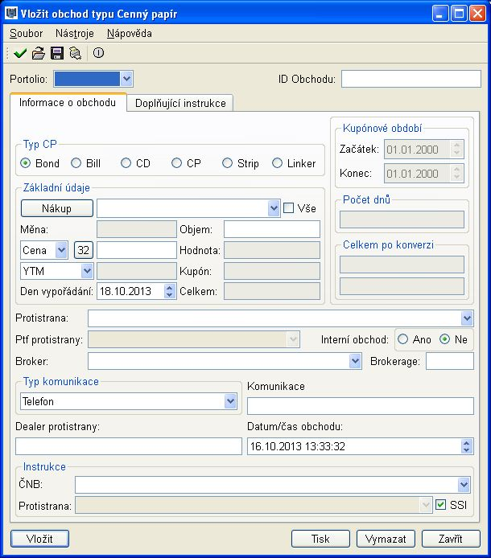
- vložení výplaty státních spořících dluhopisů (SSD) - klient vloží soubor výplaty SSD do systému. Testem musí být ověřeno, že
- všechna data v souboru výplat byla zapsána do databáze
- data v databázi se shodují s obsahem vstupních souborů
- informace o všech změnách v datech byla doručena všem připojeným klientům ¹⁾

Formulář grafického klienta:
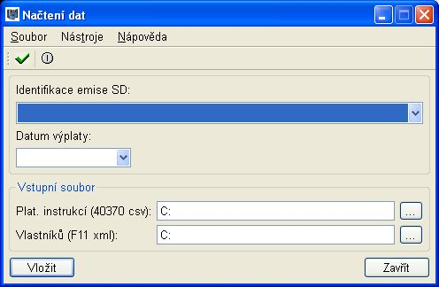

Pro ověření dat v databázi je nutný přímý přístup do databáze.
Akceptační testy dodaného testovacího prostředí budou prováděny pracovníky zadavatele formou provedení výše uvedených funkčních testů.
---------------------------------------------------------------------------------------------------------------------------------------------
¹⁾.viz odstavec Kontrola doručení informací na klienta

Kontrola doručení informací na klienta:
Informace o všech změnách dat jsou doučeny všem přihlášeným klientům. Každý klient je sleduje v tzv. knihách. Pro každou knihu lze definovat filtr omezující množství sledovaných dat. Automatizované zjištění těchto změn přímo ve formulářích může být velmi náročné, proto bude zadavatel akceptovat kontrolu doručení formou verifikace datové struktury TEvent. Tato datová struktura je vytvářena komponentou Event Manager na aplikačním serveru pro každou změnu dat pro všechny knihy přihlášených klientů. Pro testy přepokládáme připojení jednoho klienta s min. dvěma knihami.
Ukázka formulář knihy:
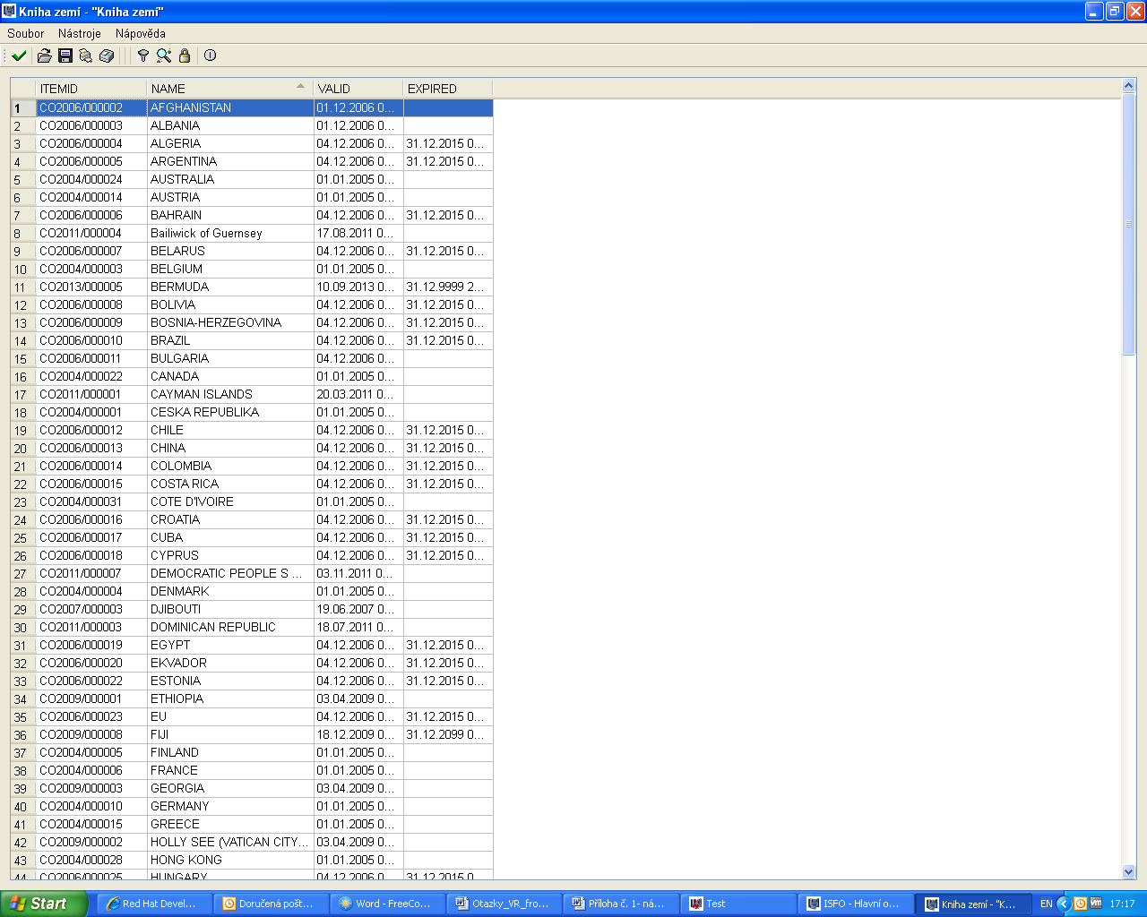

Detailní popis komponenty Event Manager:
Tato služba je zodpovědná za aktualizaci dat na klientských stanicích. Každý klient si u této služby zaregistruje seznam filtrů požadovaných informací na základě opakovaného volání metody „add_filter( in string clientID, in CNB_EVENT::TFilter filter )“. Při každé změně dat, obdrží tato služba „Event Manager“ seznam všech změněných záznamů. Hodnoty jednotlivých záznamů ověří proti všem zaregistrovaným filtrům a pro každý záznam a každého klienta naplní datovou strukturu TEvent, kterou odešle. Všechny uváděné datové struktury jsou uvedeny níže:
Definice datové struktury TEvent pro doručení změn dat na klienta:
enum TEventType
{
NO_EVENT,
PING,
UPDATE,
MASS_TRANSACTION,
MESSAGE,
REBIND,
REFRESH
};

enum TMessageType
{
CRITICAL,
QUESTION,
EXCLAMATION,
INFORMATION
};

enum TUpdateType
{
UPDATE_ACCOUNT,
UPDATE_ASSET,
UPDATE_CALENDAR,
UPDATE_COUNTRY,
UPDATE_PARTY,
UPDATE_PORTFOLIO,
UPDATE_TRADE,
UPDATE_USER,
UPDATE_INSTRUCTION,
UPDATE_NETTING,
UPDATE_FLOW,
UPDATE_TRANSFER,
UPDATE_QUOTE_DEF,
UPDATE_RATING,
UPDATE_COVERED_FORWARD,
UPDATE_REPO_TENDER,
UPDATE_PAYMENT,
UPDATE_ORDER_RETURN,
UPDATE_RETURN,
DELETE_ORDER_RETURN,
DELETE_RETURN,
UPDATE_ORDER
};

enum TUpdateActionType
{
UPDATE_ONE,
UPDATE_ALL,
DELETE_ONE,
DELETE_FROM_CACHE,
FILTER_SERVER_ERROR,
FILTER_CLIENT_ERROR,
DELETE_FROM_CACHE_BY_TYPE
};

struct TEventMessageData
{
string message;
CNBEVENT::TMessageType type;
};

struct TClientIdentification
{
string clientID;
string transactID;
unsigned long role;
unsigned long department;
};

struct TEventUpdateData
{
string itemID;
string filterID;
CNBEVENT::TUpdateActionType action;
CNBEVENT::TUpdateType type;
};

struct TEventHeader
{
unsigned long timestamp;
string eventID;
CNBEVENT::TEventType eventType;
TClientIdentification destinationObjectIdent;
};

typedef sequence<TEventUpdateData> TEventUpdateDataSeq;

union TEventData switch( CNBEVENT::TEventType )
{
case CNBEVENT::UPDATE:
TEventUpdateDataSeq updateData;
case CNBEVENT::MESSAGE:
TEventMessageData messageData;
};

struct TEvent
{
TEventHeader header;
TEventData data;
};

Definice datové struktury TFilter, kterou registruje klient u služby Event manager:
union TFilterValue switch( FILTERVALUETYPE::TFilterValueType )
{
case FILTERVALUETYPE::FILTER_STRING:
string sValue;
case FILTERVALUETYPE::FILTER_NUM_DOUBLE:
double ndValue;
case FILTERVALUETYPE::FILTER_NUM_INT:
long niValue;
case FILTERVALUETYPE::FILTER_DATE:
IMPL_TYPE::TCnbDate dValue;
case FILTERVALUETYPE::FILTER_ENUM:
unsigned long eValue;
case FILTERVALUETYPE::FILTER_NUM_LONGLONG:
long long nllValue;
};
typedef sequence<TFilterValue> TFilterValueSeq;

struct TFilterStruct
{
CNB_EVENT::TFilterValueSeq filterValueSeq;
FILTEROPERATOR::TFilterOperator filterOperator;
FILTERATTRIBUTE::TFilterAttribute filterAttribute;
};
typedef sequence<TFilterStruct> TFilterStructSeq;

struct TFilter
{
CNB_EVENT::TFilterStructSeq filterElementSeq;
string filterID;
CNBEVENT::TUpdateType filterType;
};
typedef sequence<TFilter> TFilterSeq;

Příloha č. 2
Specifikace SW
(bude doplněno při uzavření smlouvy s vybraným uchazečem)

